**Инструкция по установке ПО Cryptosocket**

1. На рабочем столе дважды щёлкните по установочному файлу, чтобы начать установку:



2. В появившемся окне безопасности выберите **«Да»**, чтобы продолжить установку.

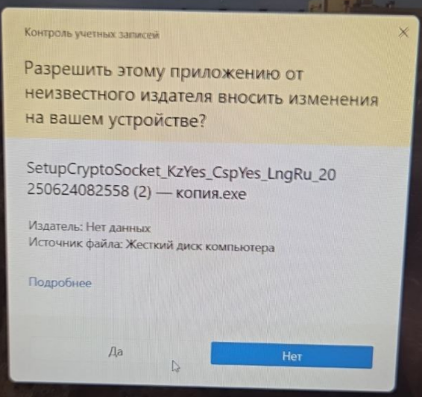

3.Нажмите **Далее**

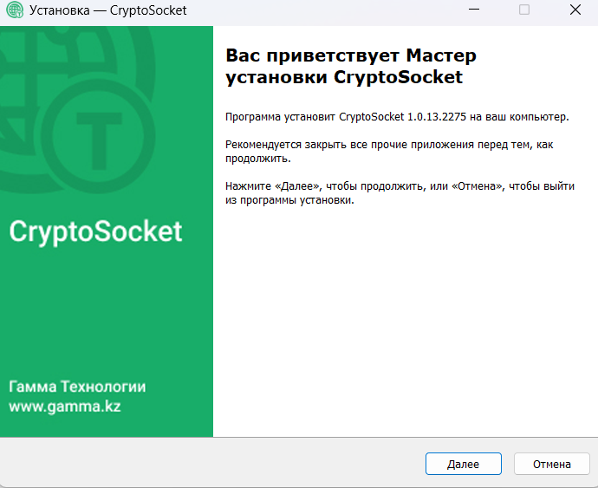

4. Выберите **Я принимаю условия соглошения /Далее**

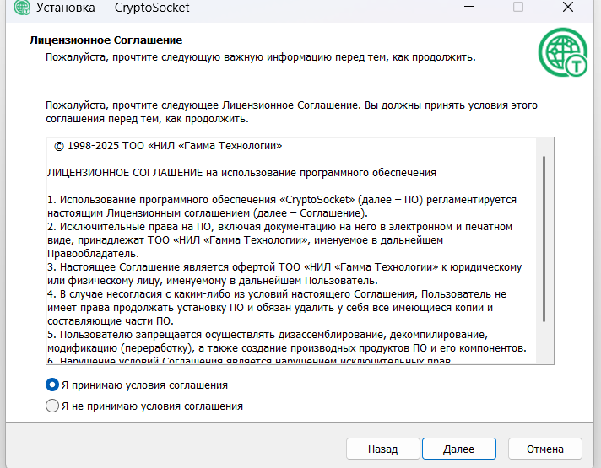

5.Выберите **Установить**

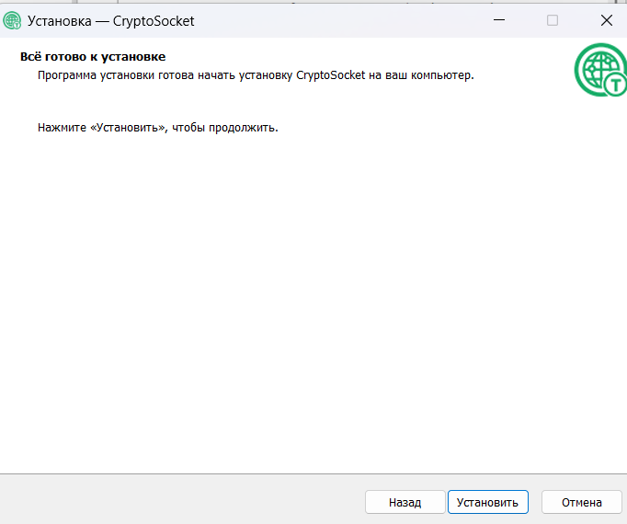

6. После завершения установки появится окно. Нажмите **«Завершить».**

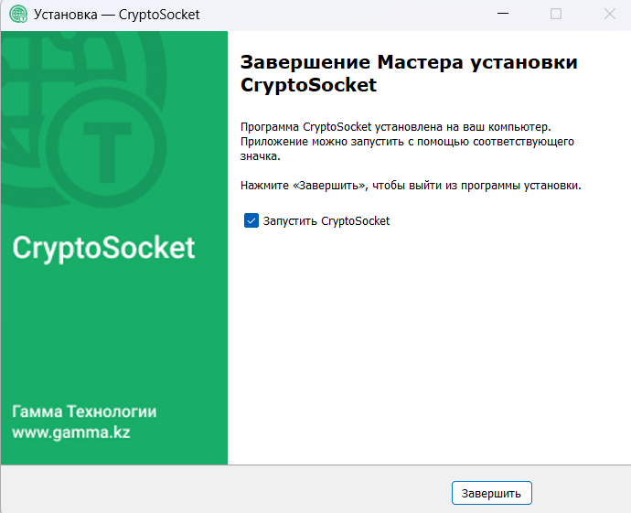

7. После завершения установки дождитесь, пока в панели задач появится значок **Cryptosocket** — это означает, что программа запущена.

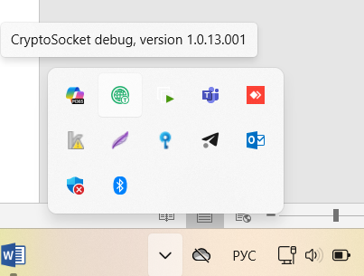

**Если значок "Cryptosocket" не появился в панели задач после установки**

**I вариант** "Дважды щёлкните левой кнопкой мыши по ярлыку 'Cryptosocket'. Приложение запустится и отобразится в панели задач."

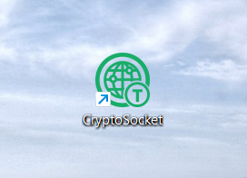

**II.вариант** Зайдите: **Этот компьютер\C:\Program Files (x86)\GammaTech\TumarCSP\lib**

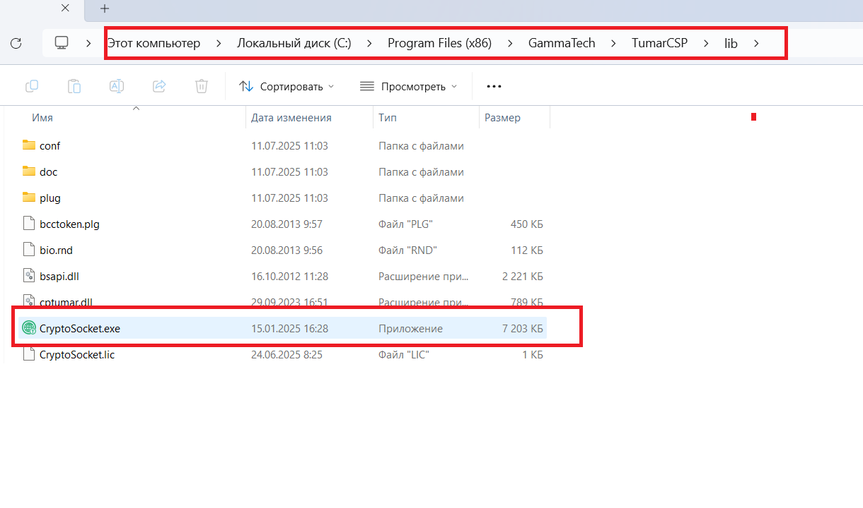

Дважды кликните на “Cryptosocket”, чтобы запустить его. Программа откроется в панели.